Comunicado de la Asociación de Teólogos y Teólogas Juan XXIII"

"Por el Dios de la Vida, contra el genocidio de Gaza, no podemos callar, el silencio es delito"
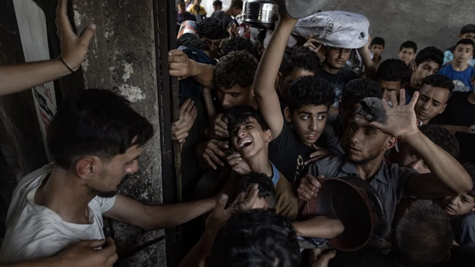
Palestinos frente a un comedor social en Gaza EFE

"Esto toma ya las proporciones escandalosas de un genocidio histórico que, desde los más elementales principios éticos, jurídicos y evangélicos, condenamos sin paliativos y del que toda la humanidad debe exigir cuenta y responsabilidades"

"Ante este genocidio flagrante elevamos nuestra voz, como hicieron un día los profetas bíblicos y coránicos, como hacen hoy todos los hombres y mujeres de buena voluntad, ya sean personas cristianas, judías o musulmanas, creyentes o no creyentes, pero todas convencidas de que el prójimo es un referente sagrado de dignidad que mide nuestra talla humana"

"Reclamamos a la Unión Europea mayor contundencia contra Israel y la rescisión del Acuerdo de Asociación que regula las relaciones entre el Estado israelí y la Unión Europea por el incumplimiento de Netanyahu de los estándares de derechos humanos que exige dicho Acuerdo"

"Nos unimos al clamor del papa León XIV en favor de una paz justa desarmada y desarmante, de la Conferencia Episcopal Española y del Gobierno de España, exigiendo la liberación de los rehenes, el cese de los bombardeos, el levantamiento del bloqueo y la entrada inmediata y suficiente de alimentos y medicinas"
25.05.2025 | RD
“La paz es fruto de la justicia” (Is 32,17). Justicia y Paz se besan” (Salmo 85,11).
¡No podemos callar! Ante el genocidio de Gaza, el silencio es delito. Que llene el mundo el grito de todos los hombres y mujeres amantes de la paz. Un grito que arranca de lo más profundo del alma y pregunta a Netanyahu: ¿dónde está tu hermano, tu hermana?, ¿qué estás haciendo con Gaza, con Cisjordania, con el pueblo palestino?
La ofensiva de campo arrasado que el Gobierno de Israel ha desplegado para tomar el control total de la Franja de Gaza constituye un genocidio que recuerda los peores tiempos de ignominia de la Shoá durante la Segunda Guerra Mundial, solo que las víctimas de entonces son, paradójicamente, invocadas como excusa por los victimarios de ahora, con lo que de nuevo los deshonra. Israel no solo ha intensificado los bombardeos sobre la población civil, sino que impide que entren alimentos y medicinas a la franja, multiplicando así deliberadamente el dolor, el sufrimiento, la enfermedad y el hambre entre los supervivientes. Y esto toma ya las proporciones escandalosas de un genocidio histórico que, desde los más elementales principios éticos, jurídicos y evangélicos, condenamos sin paliativos y del que toda la humanidad debe exigir cuenta y responsabilidades.
Más de dos millones de gazatíes sobreviven al límite en lo que podrían ser sus últimos días de vida, hambrientos, atrapados, enfermos, heridos por la metralla y desplazados de sus territorios, sin agua, sin alimentos, sin techo, sin centros de salud, sin escuelas. Según el Padre Ibrahim, de la parroquia de Gaza, el último mes han sido asesinados más de 950 niños y niñas, pero desde el inicio de la ofensiva israelí son ya 20.000 menores asesinados por las bombas y el hambre. ¿No son estos crímenes de guerra? Nuestra respuesta es afirmativa: lo son y practicados con total impunidad.
Ante este genocidio flagrante elevamos nuestra voz, como hicieron un día los profetas bíblicos y coránicos, como hacen hoy todos los hombres y mujeres de buena voluntad, ya sean personas cristianas, judías o musulmanas, creyentes o no creyentes, pero todas convencidas de que el prójimo es un referente sagrado de dignidad que mide nuestra talla humana.
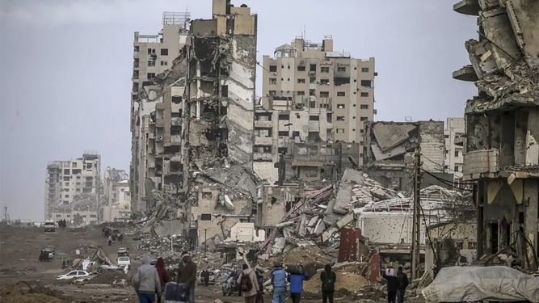
Un grupo de personas en una Gaza devastada EFE
Denunciamos al gobierno de Israel y pedimos que las personas judías de buena voluntad se desmarquen del genocida Netanyahu. Expresamos nuestra más enérgica condena de la actuación de los presidentes de Estados Unidos Joe Biden y Donald Trump por su apoyo militar y político a Israel, que los convierte en actores necesarios y en cómplices de la devastación y catástrofe humanitaria de Gaza y de las sistemáticas violaciones del derecho internacional humanitario. Reclamamos a la Unión Europea mayor contundencia contra Israel y la rescisión del Acuerdo de Asociación que regula las relaciones entre el Estado israelí y la Unión Europea por el incumplimiento de Netanyahu de los estándares de derechos humanos que exige dicho Acuerdo.
Exigimos a todos los gobiernos del mundo que asuman una postura firme, clara, inmediata y contundente de bloqueo económico, diplomático y cultural al gobierno genocida israelí, de rescisión de los contratos de compra y venta de armas a Israel para que se detengan estas masacres, que son puros actos terroristas. Nuestro silencio nos haría corresponsables y cómplices de tamaña matanza, de la limpieza étnica y de los crímenes de guerra contra la población gazatí. La sangre de tantos hermanos y hermanas inocentes salpicará nuestros labios si permanecemos callados.
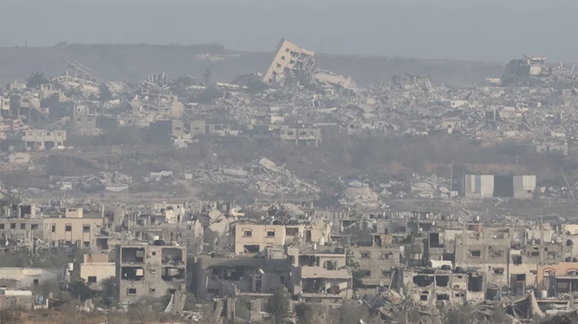
Las poblaciones de Gaza ha sido reducidas a escombros EFE
Nos unimos al clamor del papa León XIV en favor de una paz justa desarmada y desarmante, de la Conferencia Episcopal Española y del Gobierno de España, exigiendo la liberación de los rehenes, el cese de los bombardeos, el levantamiento del bloqueo y la entrada inmediata y suficiente de alimentos y medicinas. Es una exigencia de nuestra fe en el Dios de la vida, Padre y Madre de todos los seres humanos y de Jesús de Nazaret, que declaró “bienaventurados” a quienes trabajan por la paz y la justicia.
Asociación de Teólogas y Teólogos Juan XXIII
https://www.religiondigital.org/teologia_para_una_iglesia_en_salida/Dios-Vida-genocidio-Gaza-silencio_0_2782521726.html

